Name: _______________ Spiele auf dem Abschlussfest
Station: Würfeln mit zwei Würfeln
Bei dieser Station dürfen die Kinder mit zwei großen Würfeln werfen.  Bevor ein Kind würfelt, darf es einen Tipp abgeben, welche Augensumme beim Wurf gewürfelt wird  z.B. 1 + 2 = 3.  Nennt das Kind die richtige Summe, gewinnt es einen Preis.  Auf welche Augensumme würdest du tippen?  Begründe. | 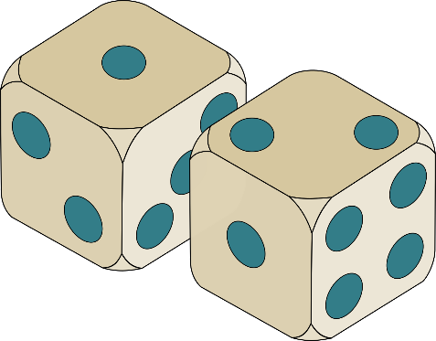
Tipp:
Zeichne die Würfelbilder für die Augensumme oder eine Tabelle!

Name: _______________ Spiele auf dem Abschlussfest
Station: Würfeln mit einem Würfel
Bei dieser Station dürfen die Kinder mit einem großen Würfel werfen und sich vorher für eine Gewinnregel entscheiden:   Du gewinnst, wenn der Würfel eine Zahl zwischen 1 und 4 zeigt.   Du gewinnst, wenn die gewürfelte Zahl durch 2 teilbar ist.   Du gewinnst, wenn der Würfel eine 6 zeigt.  Für welche Gewinnregel entscheidest du dich? Kreuze an.  Begründe. | 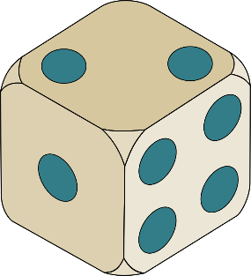
Tipp:
Überlege vorher, wie viele Möglichkeiten es für jede Regel gibt.

Name: _______________ Spiele auf dem Abschlussfest
Station: Glücksrad drehen
Bei dieser Station darf jedes Kind einmal am Glücksrad drehen:
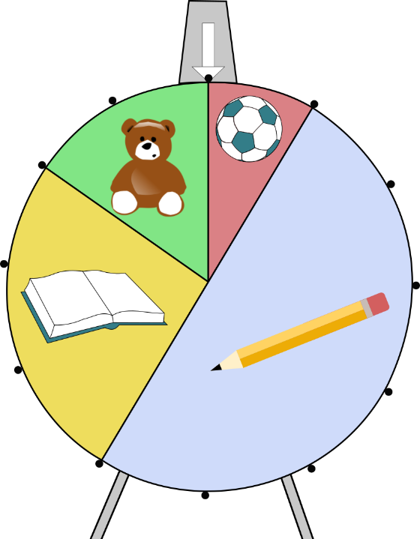
Welcher Gewinn ist am wahrscheinlichsten, welcher am unwahrscheinlichsten?
Begründe.
* Wie wahrscheinlich ist es, einen Bleistift zu gewinnen?
Name: _______________ Spiele auf dem Abschlussfest
Station: Kugeln ziehen
Bei dieser Station dürfen die Kinder eine Kugel aus einem der Beutel ziehen.
Schau dir die Beutel an. Welche Farbe wird wahrscheinlich gezogen?
Kreuze an.
 | 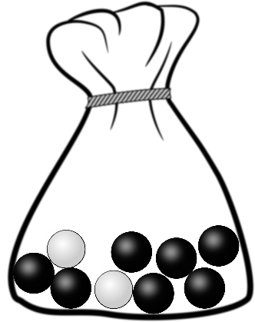 | 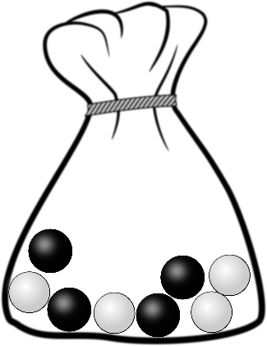 | 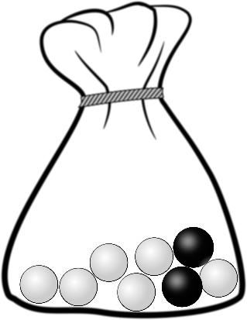
 |  |  | 
 |  |  | 
In den schwarzen Kugeln befinden sich Lose mit Nieten und in den weißen Kugeln Lose mit Gewinnen.
Aus welchem Beutel würdest du ziehen?
Begründe.

Name: _______________ Spiele auf dem Abschlussfest
Station: __________________
Erfinde eine eigene Rechengeschichte über ein Spiel auf dem Abschlussfest zum Thema Wahrscheinlichkeit:

